Trakealkanylbyte - uppdukning
Dok.ID: 39781
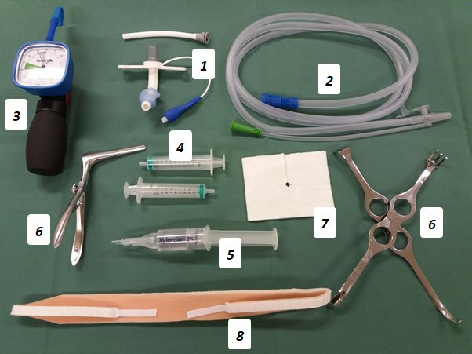

- Trakealkanyl – Kontrollera vilken sort och storlek patienten ska ha genom att titta i Melior. Ta fram rätt trakealkanyl och lägg fram förpackningen. Lägg fram innerkanyl. Kontrollera att kuffen är hel innan applicering
- Sugslang och sugkateter – Vit eller grön (Ska vara kopplat innan start av byte).
- Kuffmätare med mellanslang (mellanslang är inte med på bild)
- 1-2st 10ml sprutor – Till i och ur- kuffning.
- Xylocaingel – Lägg en liten sträng på nedre delen av trakealkanylen som ska ner i hålet.
- Långt spekulum och/eller Carlenshakar – Används i fall stomat behöver hållas öppet.
- Trakealkompress – Sätts runt trakealkanylen väl på plats.
- Nackband – Fästs i trakealkanylen, var gärna två personer så trakealkanylen inte åker ur.
- Vissa trakealkanyler kuffas upp med sterilt vatten andra med luft. Kontrollera vad du ska kuffa med innan bytet.
OBS!
För tydlighet i bilden används grön duk och alla förpackningar är öppnade. Öppna inte förpackningar förrän du vet att de ska användas. Duka vagn med blått tunt underlag och lägg över ett ifall vagnen är förberedd en tid innan.

